Motorrad-Tour 2014
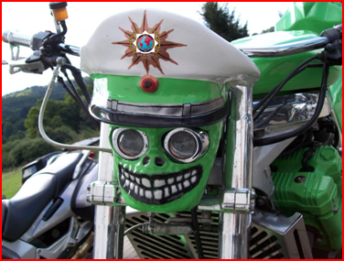
Sachsen-Thüringen-Bayern
Samstag, 09. August 2014
Länge ca. 322 Km (genaue Streckenführung auf Anfrage)
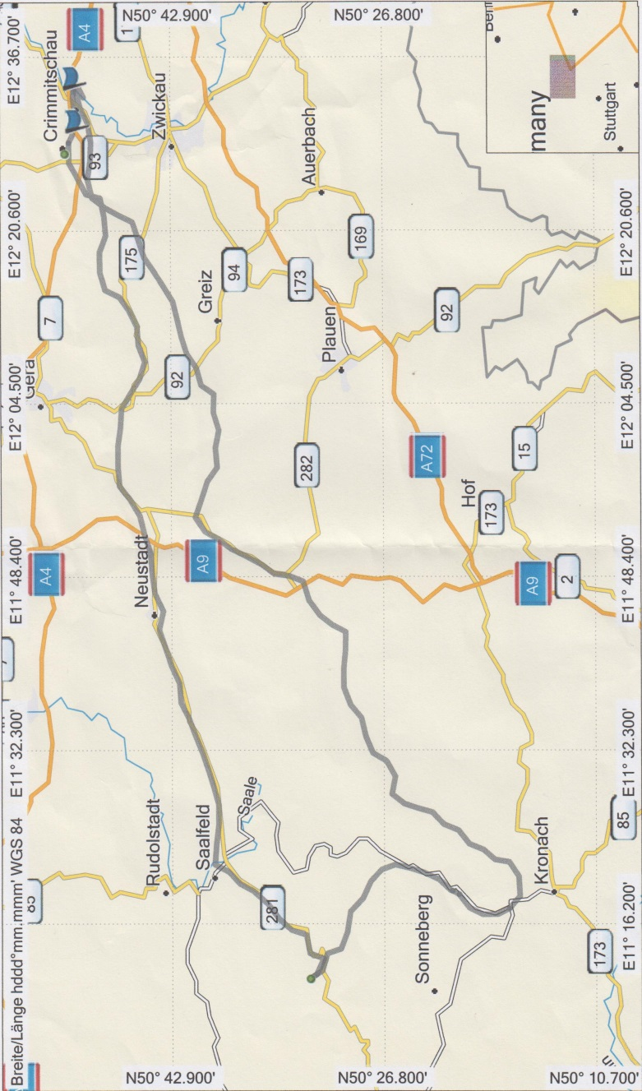
Abfahrt: 09.30 Uhr Parkplatz am Kaufland in Meerane
Meldungen bitte an:
Uwe Kretschmar: uw-kretschmar@t-online.de und uwe.kretschmar@polizei.sachsen.de oder Joachim Blitz:
Blitz-Meerane@t-online.de und joachim.blitz@polizei.sachsen.de

